Рады вас приветствовать на портале http://gamer-info.com . Здесь вы сможете найти обзоры, информацию, превью, геймплей и скриншоты к играм. Так же сможете пообщаться с людьми или просто поиграть в flash игры. Но обо всём по порядку.
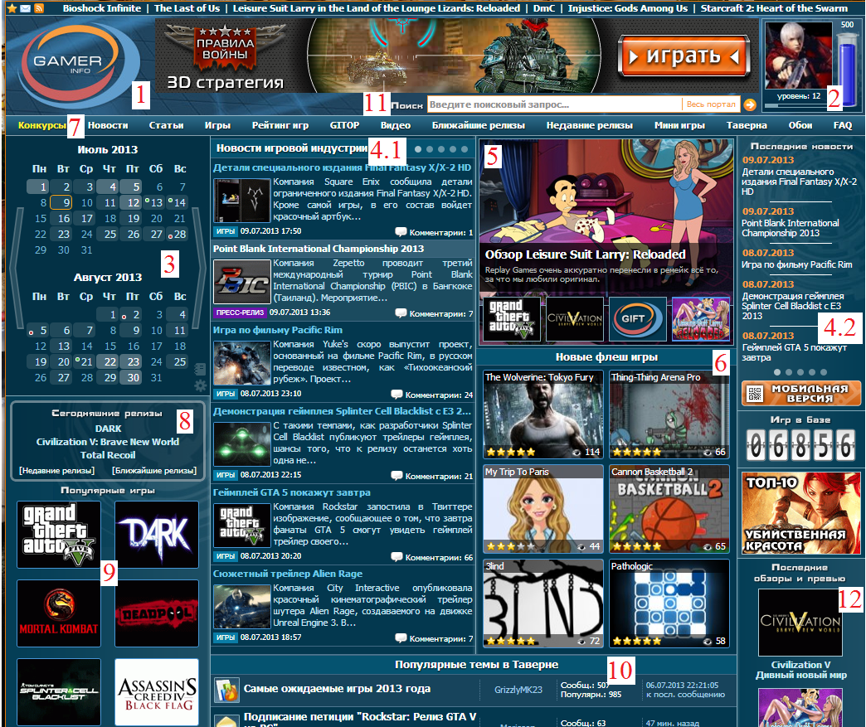

Вот именно так выглядит начальная страница Информии. Отсюда вы можете перейти куда вам нужно.
1. При нажатии на значок сайта, вы попадаете на эту страницу. Это удобно, когда требуется главная страница, а ссылку в адресной строке стирать лень.
2. Это окошко вашего профиля. Отсюда можно попасть к себе на стену, отредактировать свою анкету и многое другое, но это чуть позже.
3. В этом окне находится календарь игр. Здесь можно узнать какие игры выходят в определённый день, а так же ставить свои заметки.
4.1 и 4.2 это меню новостей портала. Отличие в том, что 4.2 видно на любой странице, и выглядит более мобильно.
5. Меню, в котором находятся наиболее интересные новости.
6. Наиболее популярные флэш-игры.
7. Строка меню:
- Конкурсы. Все конкурсы, которые когда либо проходили или действительны на данный момент.
- Новости. Новости игр, где возможен просмотр новостей отдельно для каждой консоли, новости портала ну и конечно же самые горячие новости.
- Статьи. Здесь содержатся обзоры игр, превью, спецматериалы, ретрореспектива, обзоры наших дорогих пользователей.
- Рейтинг игр. Общий рейтинг игр как для всех платформ, так и для каждой в отдельности. Так же имеется список лучших игр в определенных жанрах.
- GITOP. Это рубрика топ игр, в разных номинациях(самая сложная, лучшая, худшая весёлая игра и .п.). В голосовании принимают участие пользователи портала. Выходит в видеоформате.
- Видео. Новое, популярное видео игровой индустрии, видеообзоры, а так же переведенные видеоролики на русский язык.
- Ближайшие релизы. Список игр, которые выйдут в ближайшее время.
- Недавние релизы. Список игр, вышедших недавно.
- Мини игры. Множество разных Флэш игр портала для тех кто не знает чем заняться. Ну а также специальная игра «Угадай скриншот» для тех, кто хочет блеснуть знаниями в играх.
- Таверна. Это своеобразный форум, где можно поднять и обсудить темы связанные с играми и на другие различные темы.
- Обои. Обои(картинки) на рабочий стол по темам наших любимых игр.
- FAQ. Думаю каждый геймер встречался с этими тремя буквами в играх. Тут то же самое, только наиболее распространенные вопросы по сайту, а не по играм.
8. Меню сегодняшних релизов.
9. Наиболее популярные игры на данный момент. Чем чаще игроки заходят на какую либо игру, тем выше у неё рейтинг.
10. Список популярах тем в таверне.
11. Строка поиска. Тут можно найти статью, игру или же серию игры, игровые движки, а так же разработчиков игр.
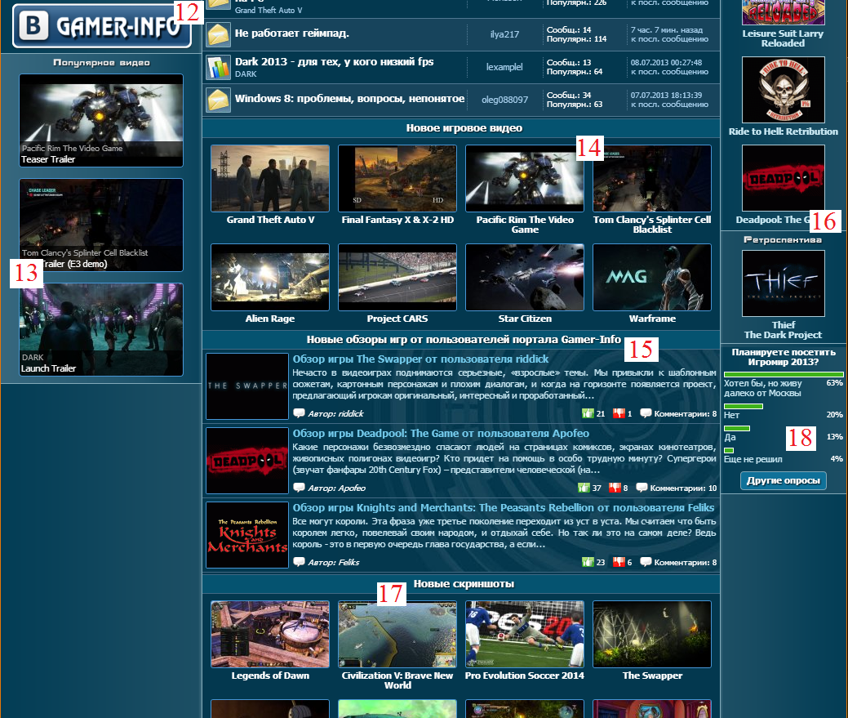
12. Официальная группа в контакте. Обязательно посетите её.
13. Наиболее популярные видео игровой индустрии.
14. Новые видео про игры.
15. Новые обзоры от пользователей.
16. Последние обзоры игр.
17. Новые скриншоты к играм.
18. Опросы от портала на различные темы.
Это полезные статьи и страницы. Находится в самом низу. Обязательно ознакомьтесь с содержимым. Вдруг, что будет полезным.
Меню пользователя. Здесь можно прочитать последние комментарии к темам в таверне, к статям, просмотреть личные сообщения и просмотреть список друзей на портале. Так же можно открыть чат, просмотреть ваши закладки и настройки профиля.
Вот мы и разобрали самую главную страницу портала, его лицо. Но по мимо этой, есть ещё и другие. Далее постараюсь как можно кратко и более подробно рассказать о них.
Одна из нужных страниц, это страница профиля. Попасть можно на него, тыкнув на свою аватарку. Если вы не зарегистрированы, то для использования всех возможностей лучше зарегистрироваться. Регистрация бесплатна и займёт у вас 5 минут. В своём профиле можно просмотреть свою анкету, а так же отредактировать. Увидеть свои награды(появляются от активной жизни на портале), любимые и ожидаемые игры, своих друзей.
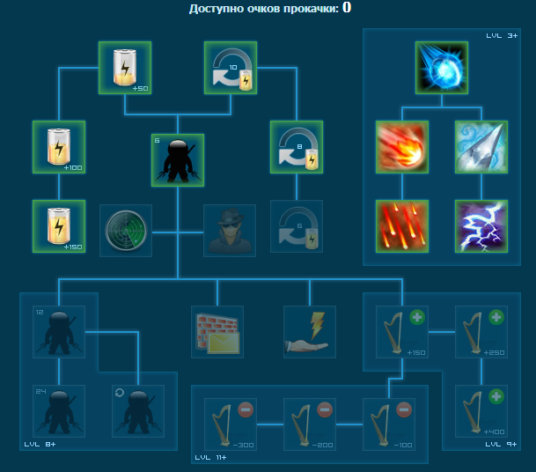
Это древо прокачки пользователя. Здесь, как и в РПГ играх можно распределить очки, даваемые за взятые уровни. Можно увеличить энергию или регенерацию, она требуется, что бы оставлять свои комментарии в темах. Так же приобрести способности, которые требуются для квестов. ДА, ДА! На портале можно выполнять квесты. Какие? Это вы сможете узнать, перейдя в раздел «Квесты» из своего профиля.
Стена. Информия это не просто сайт про игры, а это ещё и своеобразная социальная сеть, где можно общаться. Ну а в соц-сетях есть так называемые «стены». Так и мы не отстаём. На стенах можно публиковать записи, а так же их комментировать. Из профиля так же можно увидеть свои посты, комментарии, свой рейтинг(выдаётся за публикацию статей и комментарием).
Хотите поиграть в множество игр, но боитесь что не запомните весь список? Не беда! Ведь есть специальная система «Хочу поиграть». Это список всех добавленных вами туда игр на будущее(он редактируется, туда можно не только добавлять, но и убирать уже пройденные).
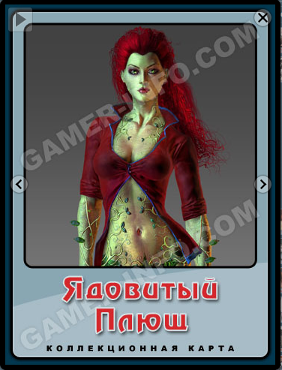
А это коллекционная карта. Они разнообразны и красивы. Найти их можно на любой странице портала, случайным образом. Собери их все, и стань самым известным коллекционером во всей информии.
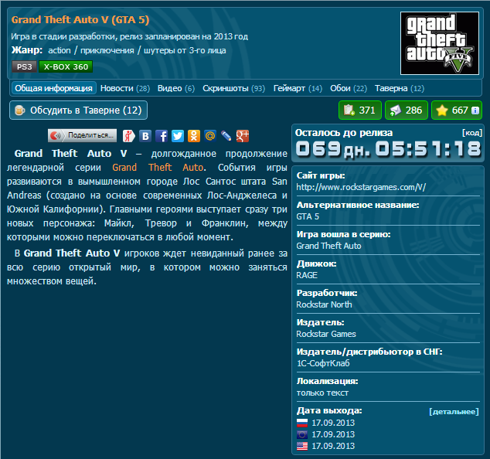
А вот так выглядит страничка игр. Здесь можно узнать платформы на которых она была объявлена, узнать жанр, дату выхода(даже узнать сколько осталось времени до её выхода), узнать кто занимается разработкой игры, а кто локализацией. Обсудить игру в таверне или поделиться информацией об игре в соц-сетях.
Так же можно добавить игру в список хочу поиграть, подписаться на обновление информации об игре или же добавить в любимые(или ожидаемые если игра ещё не вышла) игры. За это отвечают те три зелёненькие кнопочки. Но даже и это ещё не всё. Посмотрев чуть ниже, можно обнаружить скриншоты, геймарты, видео и новости по игре. А если игра уже вышла, оставить отзыв по игре или почитать отзывы от других пользователей.
Вот вы и прочли всё, что требуется знать начинающим жителям Информии. С нами вы будите в курсе последних игровых новостей. И помните друзья, игры это здорово.

